**Requerimento Nº 1337/2022**

**Súmula:** Requeiro ao Executivo, junto ao órgão competente, informação se há estudos para implantação em nosso município do projeto *Bueiro Ecológico,* principalmente nas obras de canalização do Rainha.

**REQUEIRO** à Mesa, após ouvido o Douto Plenário, nos termos do Art. 192-C do Regimento Interno, para que seja solicitado ao Senhor Prefeito Igor Soares Ebert, junto ao órgão competente, informação se há estudos para implantação em nosso município do projeto *Bueiro Ecológico,* principalmente nas obras de canalização do Rainha.

***JUSTIFICATIVA:***

***Senhor Presidente,***

***Senhores Vereadores,***

***Senhoras Vereadoras,***

O projeto em questão prevê a implantação no município de dispositivos chamados de *“bueiros ecológicos”,* como forma de prevenir e minimizar os impactos causados pelas chuvas e evitar o acúmulo de resíduos. O mesmo poderia ser aplicado na obra de canalização e drenagem do bairro do Rainha.

Trata-se de uma caixa coletora instalada no interior dos bueiros, que age como uma peneira por meio de grade, permitindo a passagem da água e retendo o material sólido, os quais poderão ser retirados assim que a chuva cessar. A retirada dos objetos, detritos e demais materiais, evitam que os mesmos percorram as galerias e venham causar entupimento. O projeto além de servir como prevenção a enchentes, traz também uma consciência para a populção sobre o descarte de lixo, pois ao fazer a limpeza do *bueiro ecológico*, a população poderá visualizar o tamanho do problema.

Informo que o projeto *Bueiro Ecológico* foi implantado com sucesso em alguns municípios como, Londrina-PR, Arujá-SP, Três Pontas-MG, entre outros, e também poderia ser implantado em nosso município.

(Fotos apensas)

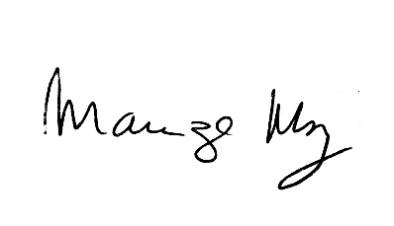 Sala das Sessões Bemvindo Moreira Nery, 23 de março de 2022.

_______________________

***Mariza Martins Borges***

*Vereadora – PODEMOS*



